Что делать родителю, подозревающему самоповреждающее поведение у своего ребенка?

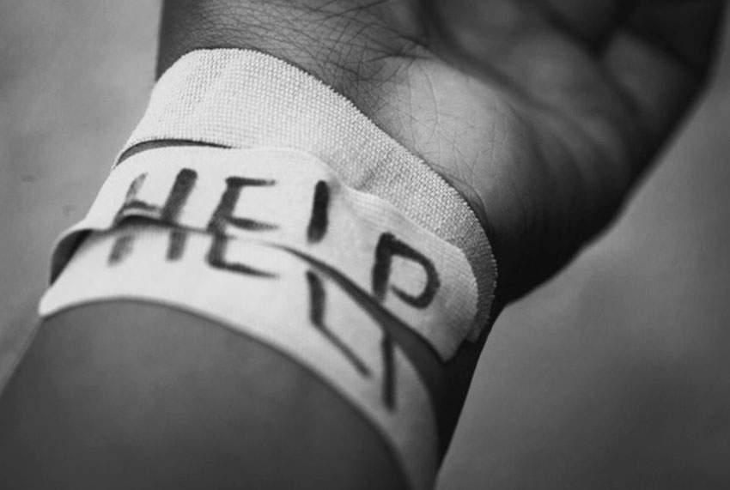

Самоповреждающее поведение (или селф-харм, от англ. self-harm) – это нанесение себе повреждений с целью справиться с тяжелыми переживаниями, болезненными воспоминаниями, ситуациями, которые трудно пережить, и невозможностью контролировать свою жизнь. К селф-харму обращаются люди, когда они чувствуют, что у них нет другого выбора.

Что делать родителю, подозревающему самоповреждающее поведение у своего ребенка?

Возможно, вы шокированы, испытываете злость, бессилие, ощущаете свою ответственность или любую другую сложную эмоцию.
• Постарайтесь не паниковать и не реагировать слишком сильно. То, как вы будете реагировать на вашего ребенка, может повлиять на то, насколько он будет откровенен с вами и другими людьми.
• Помните, что селф-харм – это способ справиться с очень тяжелыми переживаниями и эмоциями, и в большинстве случаев у человека могут быть суицидальные мысли.

Вы можете сделать довольно многое для своего ребенка, который страдает от селф-харма. Ваше отношение – одна из главных вещей, которая поможет человеку почувствовать поддержку.

Вот несколько вещей, которые полезно помнить:

1. Сделайте паузу, вдохните-выдохните. Вам необходимо успокоиться и подумать, прежде чем принимать какие-либо решения и начинать действовать. Ваше настроение необходимо взять под контроль, ведь в такой ситуации гамма переживаний едва ли приятная (грусть, злость, страх, вина). Иногда первая реакция родителя – задавать ребёнку вопросы, однако это может быть расценено как нападение и ребёнок станет ещё более закрытым и замкнутым.
2. Еще раз дайте подростку понять, что Вы его любите (вне зависимости от конкретных фактов его поведения). Следует помнить, что дети причиняют себе вред, потому что испытывают множество трудных эмоций. Вне зависимости от того, хотят ли они таким образом наказать себя, успокоить, или же просто заставить что-то почувствовать, их реальность очень тревожная и нестабильная. В этом постоянном вихре эмоций им нужно убежище, где они могут чувствовать себя в безопасности.
Именно это должен обеспечить ребенку родитель. Не важно, можете ли Вы разрешить проблему подростка немедленно – важно, чтобы тот знал, что любим, и принимаем родителем, и что тот не стыдится, даже если ребенок ведет себя так, покрывая свое тело порезами и ожогами.
Благодаря этому возникает эмоциональная стабильность, которой так не хватает подростку.
3. Попытайтесь понять, какая причина стоит за причинением себе повреждений, потому что порезы и ожоги – всего лишь симптом. Причины есть всегда, но они могут быть очень разными – кто-то из подростков страдает от депрессивного или тревожного расстройства, кто-то стал жертвой школьной травли, кто-то начинает причинять себе вред из-за проблем с учителями или с самими родителями.
Важно, чтобы родитель помог подростку попробовать понять причины, по которым он вредит себе, только после этого можно начинать борьбу с ней.

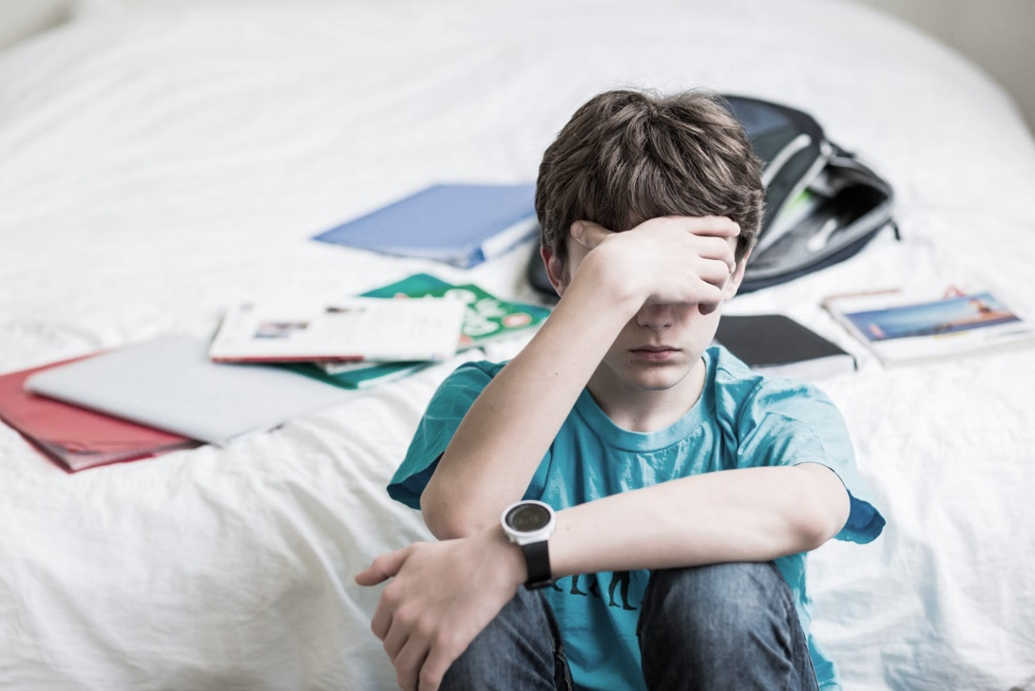

4. Подростки, склонные к самоповреждениям, часто не готовы, не могут говорить на эту тему, при попытках взрослых начать разговор – отмалчиваются. Не стоит заставлять их в приказном тоне – это только усилит уже имеющиеся проблемы. Но можно подумать над альтернативными вариантами диалога. Вот несколько вариантов, которые пробовали другие родители:
А) Оставьте на столе в кухне блокнот, в котором ребенок может писать любые вещи, которые он хотел бы, чтобы родители знали. Писать всегда проще, чем говорить напрямую. Любой из родителей читает записи каждый день и находится в курсе происходящего, там же родитель может оставлять ответы на вопросы или писать свои комментарии;
Б) В комнате ребенка (или над его спальным местом) можно повесить маркерную доску, на которой ребенок может отмечать, например, звездочкой или черточкой, каждый день, когда он не причинял себе повреждений. За каждый же день, когда повреждения были нанесены, один знак ребенком стирается. Таким образом родитель остается в курсе происходящего и избегает при этом неловких разговоров с ребенком;
В) Можно приобрести набор цветных браслетов на запястье (например, резиновых), которые подросток надевает каждый день, цвет же зависит от настроения: красный цвет символизирует крайнее эмоциональное напряжение, желтый – то, что его настроение в пределах нормы, зеленый – что все отлично. В случае возможности договоренности со школьным психологом и сотрудничества родителей с ним в вопросах борьбы с самоповреждающим поведением ребенка это – хороший способ для психолога также быть в курсе состояния ребенка.
5. При наличии хорошо налаженных контактов со школой, сообщите о ситуации классному руководителю, социальному педагогу или школьному психологу, если он есть в школе. Совместно родителю вместе с сотрудниками школы будет легче следить за поведением ребенка, к тому же, иногда школа идет на встречу родителям, и немного изменяет условия проведения, к примеру, устных ответов у доски, для ребенка, если они вызывают у него такой сильный стресс, что он причиняет вред своему телу.
6. Не пытайтесь заставить ребенка прекратить то, что он делает. Часто ребенок в таких ситуациях продолжает наносить себе повреждения, только не сообщает об этом родителю. Не всегда «изъятие» всех острых предметов из квартиры, например, включая столовые ножи, является хорошей идеей. Иногда подростки, отчаявшись в такой ситуации, причиняют себе вред гораздо более травматичными способами, например, режут кожу осколками стекла. Если вы чувствуете себя достаточно уверенно, поговорите с ребенком о том, какого поведения он хотел бы от вас в этой ситуации. Иногда дети сами предлагают убрать подальше все потенциально опасные предметы.
7. Предложите ребенку альтернативные варианты поведения. Есть много других вариантов, которые молодые люди могут пробовать, помимо причинения повреждений своему телу. Кто-то справляется при помощи банального биться подушки, разрывания бумаги на мелкие клочки или более экзотичного сжимания в руках кубиков льда (да, это не очень приятно и очень чувствительно, потому является хорошей альтернативой для самопорезов). Кто-то рисует красной ручкой на коже, кто-то носит на запястье резиновый браслет, который может с силой натянуть и отпустить в момент эмоционального напряжения.
8. Воспользуйтесь помощью профессионалов: школьный педагог-психолог или в Алтайском краевой центре ППМС-помощи. Психолог может всегда оказать поддержку родителю и предложить направления поведения в конкретной ситуации, даже если сам подросток отказывается идти на прием.

Составитель:
Вдовина Елена Григорьевна, заместитель директора
Алтайского краевого центра ППМС-помощи

Использованная литература:
Аутодеструктивное поведение в подростковом возрасте: профилактика и основы психолого-медико-педагогической помощи. Автор-составитель – Польская Н.А. Методические рекомендации. – М.: ФГБНУ «Центр защиты прав и интересов детей», 2019.
Что такое самоповреждающее поведение? [э/р] https://www.defectologiya.pro/biblioteka/chto_takoe_samopovrezhdayushhee_povedenie

